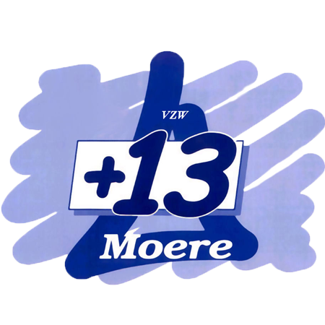
Daaaggggg plusdertienertjes

We sloten zonet een plusdertien-werkjaar af met een super spetterende
quiz. Nadat we te weten waren gekomen in welke S-figuur jullie je verkleden,
gaven we nog een fantastisch dansend feestje. Maar Ieder einde betekent ook een nieuw begin, in dit geval het begin van een spetterend nieuwwerkjaarvol plezier!

Ben je nieuwsgierig naar wat de +13 in zijn mars heeft en welke activiteiten die er aankomen?
En staan jullie net zoals wij en alle andere plusdertieners al te popelen wat het nieuwe jaar zal brengen?

Dan verwachten we jullie graag op zaterdag 14 maart om 14u aan ons lokaal (Molenstraat 26 te Moere) voor de officiële start van het nieuwe werkjaar. De activiteit zou rond 17u gedaan zijn. De bedoeling van deze activiteit is om de andere plusdertieners, maar ook de leiding te leren kennen aan de hand van verschillende spelletjes. Om deze activiteit tot een goed einde te brengen heb je kleren-die-tegen-een-stootje-kunnen nodig.

Kan je niet aanwezig zijn op onze startdag geven we voor jullie ook al de datum en tijdstip van de volgende activiteit mee. De volgende activiteit is onze wel gekende tweedaagse. Deze activiteit gaat door op 18 en 19 april, maar verdere uitleg zal je in de volgende brief te weten komen. Zet het alvast in je agenda :p.

Omdat we jullie graag wat willen verzekeren voor eventuele ongevallen, vragen we om bij de start van het werkjaar inschrijvingsgeld te betalen. Deze bijdrage kost €20 per lid. Wil je daar dan ook nog een mooi +13 T-shirt bij, dan kan je deze voor de democratische prijs van €5 aanschaffen. Wil je je uniform helemaal afmaken kan je een +13 trui kopen voor maar 16 euro. Voor dus €41 euro ben je klaar om de beste jeugdbeweging van Moere en omstreken te vervoegen, een ‘batje’, al zeggen we het zelf. Gelieve ook het bijgevoegde inschrijvingsformulierin te vullen en mee te brengen naar de eerste activiteit waarop jij aanwezig kan zijn. Diegene die niet meer kunnen wachten of graag nog eens wat meer zou willen zien van ons, raden we aan om ons eens op te zoeken op het wereldwijde web op de pagina www.plus13moere.be

Voila dit was het dan, hopelijk zien we jullie allemaal terug op onze startdag.

De leiding

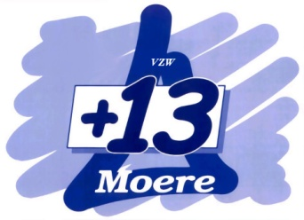
INSCHRIJVINGSBLAD

Ik, …………………………………….., schrijf me in voor een jaar bij vzw +13 Moere
en betaal hierbij 20 euro of schrijf dit over op rekeningnummer BE03 8538 5105 4184.
Ik heb wel / geen T-shirt nodig en betaal wel / geen vijf euro.
(Nieuwe leden worden gevraagd om een T-shirt aan te schaffen)

Persoonlijke gegevens: (Gelieve zo volledig mogelijk te zijn)
Rijksregisternummer:
Geboortedatum:
Adres :
Telefoonnummer:
GSM-nummer : (jezelf)
E-mailadres: (jezelf)
GSM-nummer: (mama/papa)
E-mailadres: (mama/papa)

Beeldmateriaal :
Tijdens de activiteiten worden er foto’s en filmpjes gemaakt. Deze kunnen verschijnen op onze facebookpagina alsook op onze website. Onze kampfilm wordt getoond op de kerstmarkt.
Gelieve aan te kruisen wat voor uw kind van toepassing is. Als u zich in de loop van het jaar bedenkt en u vraagt om bepaalde beelden toch te verwijderen, dan geven we daar onmiddellijk gevolg aan. Gelieve ons dan te mailen (info@plus13moere.be).

- Ik geef toestemming aan +13 Moere om foto’s en filmpjes te maken en die te publiceren.
- Ik geef geen toestemming aan +13 Moere om foto’s en filmpjes te maken en die te publiceren.

Medische info:
Naam huisarts:
Telefoonnummer huisarts:
Bloedgroep: ……………….... (indien gekend)

Gelieve hier 2 kleefvignetten aan te brengen van de ziekenkas. Deze kunnen we nodig hebben indien er medische tussenkomsten noodzakelijk zouden zijn.

Ben je allergisch aan sommige voedingsmiddelen of geneesmiddelen? Indien ja, welke?
……………………………………………………………………………………..
Als er nog zaken zijn die belangrijk zijn om te weten, schrijf ze hier neer.
………………………………………………………………………………………
Indien nodig om medicatie toe te dienen/dokter van dienst op te roepen, geef ik toestemming aan de verantwoordelijken.

Datum: Handtekening ouders:

